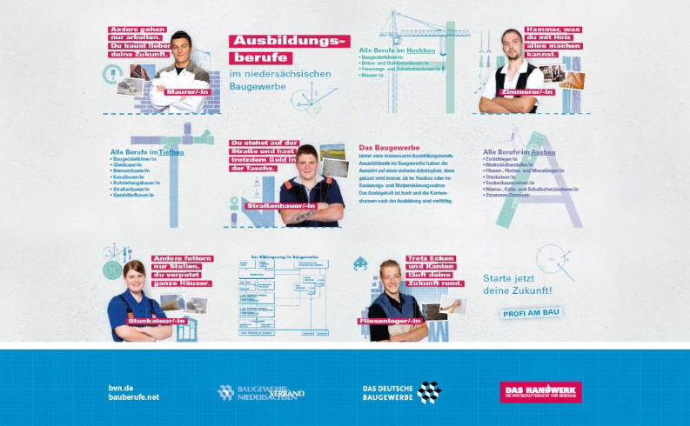
Zielgruppe: AusbilderInnen, Lehrlingswarte, Prüfungsausschüsse, BerufsschullehrerInnen, AusbildungsmeisterInnen aus dem Bauhandwerk
Tagungsort: Haus der Bauwirtschaft, Großer Saal, Baumschulenallee 12, 30625 Hannover
Gebühr: 29,-€ zzgl. Mwst.
Anmeldung über:

PROGRAMM DONNERSTAG, 16. Juni 2022
10:00 Uhr | Begrüßung | Sabine Schulz-Rohlfing Vorsitzende Berufsbildungsausschuss
10:15 Uhr | Digitale Ausbildung: Besondere Herausforderung für kleine und mittlere Unternehmen? | Paula Risius  Researcher Netzwerk 4.0  Institut der deutschen Wirtschaft Köln e.V
11:00 Uhr | - übAR digital – Azubis von heute, Fachkräfte von morgen? Augmented Reality zur Umsetzung digitaler Bauwerksmodelle | Markus Schilaski  Projektmanager Bildungszentren des Baugewerbes e. V. (BZB)  BZB Düsseldorf
12:30 Uhr | Mittagspause | Foyer
13:15 Uhr | Aktueller Stand bei den Neuordnungen der Bauberufe | Dr. Cornelia Vater  Leiterin Abteilung Berufsbildung beim Zentralverband Deutsches Baugewebes (ZDB)
14:00 Uhr | Aktuelles aus der Verbandsarbeit  - Lehrlingszahlen Bauberufe 2021  - Ideen Expo  - Online Seminare  - Leistungswettbewerb des Deutschen Handwerks (PLW)  - Social Media für das Bauhandwerk | Claudia Klemm Aus- und Weiterbildung, BVN  Ronald Kruse Zentrale Dienste, BVN  Manuel Heinrich Öffentlichkeitsarbeit, BVN

